**ASSUNTO :. INDICO AO EXMO. SR. PREFEITO MUNICIPAL DR. PAULO DE OLIVEIRA E SILVA, PARA QUE O DEPARTAMENTO COMPETENTE, REALIZE OBRAS DE MELHORIA NO SISTEMA DE CONTENÇÃO DE AGUAS PLUVIAIS NA ENTRADA DA CRECHE DO LARANJEIRAS.**

**DESPACHO:**

**SALA DAS SESSÕES ____/____/_____**

**PRESIDENTE DA MESA**

**INDICAÇÃO Nº , DE 2023**

**SENHOR PRESIDENTE,**

**SENHORES VEREADORES,**

INDICO ao Exmo. Senhor Prefeito Municipal para que junto ao Departamento competente que realize obras de melhoria no sistema de contenção de aguas pluviais na entrada da Creche do Laranjeiras.

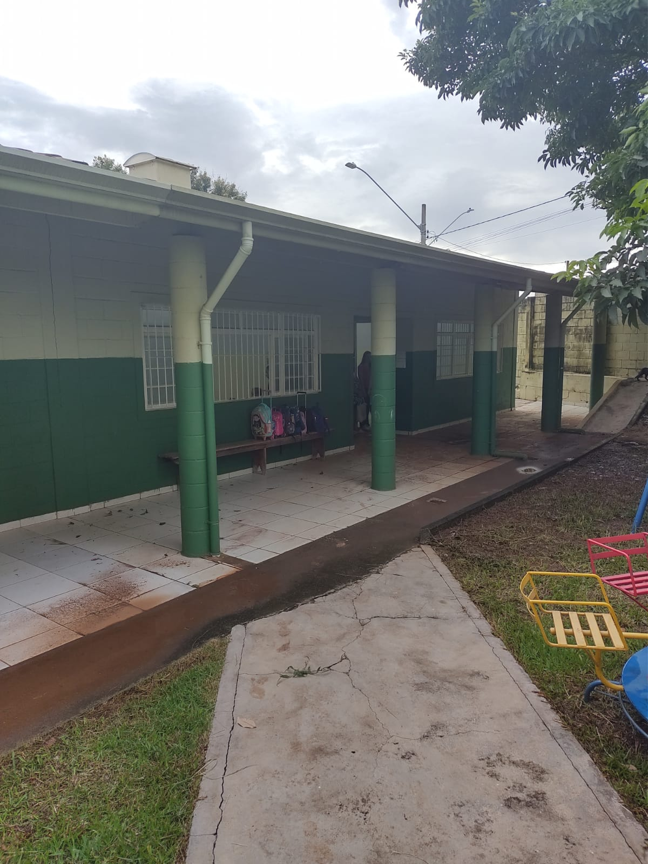

SALA DAS SESSÕES “VEREADOR SANTO RÓTOLLI”, aos 24 de fevereiro de 2023

**VEREADOR LUIS ROBERTO TAVARES**